S O F I A



Strukturovaná
Oborová
FInanční
Analýza

Obsah

1. | Úvod ………………………………………………………………………. | 2
2. | Popis menu a toolbaru…………………………………………… | 3
3. | Vyhledávací obrazovka …………………………………………. | 5
3.1. | Vyhledávání podle názvu subjektu ………………………………. | 5
3.1.1. | Obrazovka Editace subjektu ……………………………………….. | 6
3.1.2. | Obrazovka Editace skupiny subjektů……………………………. | 7
3.1.3. | Vytvoření skupiny subjektů…………………………………………. | 8
3.2. | Vyhledávání podle oboru činnosti ……………………………….. | 9
4. | Výběr dat ……………………………………………………………….. | 10
4.1. | Zobrazení základních informací o subjektech ……………….. | 10
5. | Zobrazení finančních dat ………………………………………. | 11
6. | Analýza ………………………………………………………………….. | 12
6.1. | Výpočet …………………………………………………………………… | 12
6.2. | Graf …………………………………………………………………………. | 14
6.3. | Finanční report …………………………………………………………. | 15
6.3.1. | Finanční report subjektu ……………………………………………. | 15
6.3.2. | Finanční report skupiny …………………………………………….. | 17
6.4. | Vytvoření a editace finančního ukazatele …………………….. | 18
6.5. | Vytvoření a editace skupiny finančních ukazatelů …..…….. | 19
7. | Vkládání uživatelských dat v SOFIA OPEN……………. | 20
7.1. | Založení subjektu ……………………………………………………… | 20
7.2. | Přidání a editace finančního výkazu …………………………… | 21
8. | Přílohy ……………………………………………………………………. | 23
8.1. | Seznam kódů OKEČ …………………………………………………… | 23
8.2. | Seznam předdefinovaných finančních ukazatelů …………… | 36

- Úvod

V současné ekonomické teorii je patrný posun v názorech. Za podnikatelský cíl se již nepokládá maximalizace zisku. Pluralistické pojetí podnikových a tím i finančních cílů, má stěžejní postavení při rozhodování managerů. Podniky mají své specifické cíle, které se odlišují podle zaměření i umístění v prostoru, ale existují i cíle, které si klade každý podnik. Jedná se zejména o:

- efektivnost investičních vkladů;
- udržení určitého podílu na trhu;
- rentabilitu výroby;
- stabilitu tržeb.

Za základní cíl můžeme považovat maximální tržní hodnotu podniku během delšího období. Růst tržní hodnoty podniku je zájmem jak akcionářů, tak i vedení podniku, protože umožňuje vyšší samofinancování, snadnější získávání úvěrů, kapitálových účastí atd.. V praxi je ovšem nezbytné najít kompromisy mezi rentabilitou a finanční stabilitou. Jedním z nástrojů, který může pomoci udržet dobré finanční zdraví firmy je právě finanční analýza. Analýza finanční situace a finančního hospodaření by měla nejen zobrazit uplynulý vývoj v těchto oblastech a určit příčiny zlepšení, či zhoršení, ale také přispět k volbě nejvhodnějších směrů dalšího vývoje činnosti podniku a k usměrňování finančního hospodaření a finanční situace podniku. Je třeba vycházet z toho, že každé finanční rozhodování musí být podloženo finanční analýzou. Je také zřejmé, že podnikatelskou úspěšnost či neúspěšnost je nutno hodnotit celým komplexem ukazatelů, neboť nelze určit žádný nejsyntetičtější nebo nejkomplexnější ukazatel.

Nový produkt agentury ČEKIA, nástroj finanční analýzy SOFIA, nabízí nejen přehledný a uživatelsky příjemný prostředek, jak posoudit finanční zdraví firem, o nichž máme dostupné údaje, ale obsahuje v sobě zároveň databázi finančních výkazů firem získaných z veřejných zdrojů. Uživatel SOFIE má tedy možnost posoudit jak finanční situaci svého podniku v kontextu skupin podniků, pro které jsou společné určité charakteristické znaky, tak vytvářet trendové analýzy, které mohou naznačit posun v těchto skupinách.

Uživatel zde může využít předdefinovaných poměrových ukazatelů nebo může sám využít nástroje pro tvorbu vlastních poměrových ukazatelů, které mohou vést analytickou činnost potřebným směrem.

SOFIA je tedy finanční nástroj, který najde uplatnění nejen v rukou analytika, ale i v rukou schopného managera.

- Popis menu a toolbaru
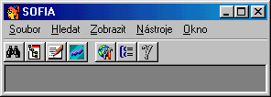
Základní obrazovka databáze SOFIA (strukturovaná oborová finanční analýza) se zobrazí po otevření programu.
Slouží k vyvolání všech základních funkcí použitím menu nebo tzv. toolbaru (ikon pod lištou menu) a ke správě ostatních oken systému.

Koncepce databáze je podobná jako v programech MS Office, kde v rámci jedné základní obrazovky je možné otevřít či zavřít více oken a jednotlivě je zvětšovat či zmenšovat. Všechny obrazovky programu lze otevírat vícekrát za sebou.

- Menu Soubor slouží k vyvolání systémově orientovaných funkcí (Soubor → Otevřít, Soubor → Zavřít) a k exportu dat (Soubor → Uložit).

- Menu Hledat (Hledat → Subjekt) umožní otevřít Vyhledávací obrazovku, která slouží k vyhledávání subjektů a skupin subjektů - kap. 3.

- Pomocí menu Zobrazit lze vyvolat obrazovky, které slouží k prezentaci dat databáze. Stromový pohled na data (Zobrazit → Výběr dat) zobrazuje dostupné informace o subjektu - kap. 4., přehledné zobrazení kompletních finančních dat (Zobrazit → Finanční data) vybraných subjektů - kap. 5. a zejména jádro celé databáze (Zobrazit → Analýza) pro vytváření analýz - kap. 6.

- Menu Nástroje slouží k vyvolání obrazovek, které uživateli umožňují aktivně zasahovat do databáze. Definovat vlastní skupinu subjektů (Nástroje → Skupina subjektů) - kap. 3.1.3., vytvořit a editovat skupiny finančních ukazatelů (Nástroje → Skupina ukazatelů) - kap. 6.5. a definovat finanční ukazatele (Nástroje → Nový ukazatel) - kap. 6.4. mohou uživatelé SOFIA STANDARD i SOFIA OPEN. Verze SOFIA OPEN navíc umožňuje založit nový subjekt (Nástroje → Nový subjekt) a přidat nový finanční výkaz (Nástroje → Nový výkaz).

- Menu Okno slouží k uspořádání všech otevřených obrazovek.

Při práci s programem budou zřejmě preferovány ikony toolbaru:

Vyhledávací obrazovka slouží k vyhledání subjektu nebo skupiny subjektů podle zadaných kritérií.

Obrazovka Výběr dat přehledně zobrazuje data, která jsou v databázi k dispozici.

Okno Zobrazení finančních dat slouží k práci s finančními výkazy.

Obrazovka Analýza umožňuje vytvářet analýzy, graficky znázorňovat finanční ukazatele a generovat reporty.

Obrazovka Uložit skupinu subjektů slouží k vytváření uživatelských skupin subjektů.

Vytvářet a editovat skupinu finančních ukazatelů umožňuje obrazovka Skupina ukazatelů.

Obrazovka Nový ukazatel slouží k definování vlastních finančních ukazatelů.

Následující ikony jsou aktivní pouze u verze SOFIA OPEN:

Obrazovka Nový subjekt umožňuje založit uživatelsky definované subjekty.

Obrazovka Nový výkaz umožňuje uložit a editovat vlastní finanční výkazy.
3. Vyhledávací obrazovka

Vyhledávací obrazovka slouží k rychlému a jednoznačnému vyhledání subjektu nebo skupiny subjektů podle předdefinovaných kritérií. Vyhledávací obrazovku lze otevřít volbou z menu (Hledat → Subjekt) nebo pomocí ikony toolbaru.

3.1. Vyhledávání podle názvu subjektu
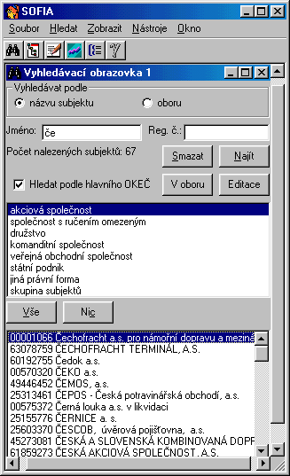
Základním předpokladem pro vyhledání subjektu nebo skupiny subjektů je:

- označení kolonky názvu subjektu v oddíle Vyhledávat podle;

- označení jednoho nebo více typů subjektů v střední části obrazovky (akciová společnost, družstvo, … resp. skupina subjektů). Stiskem tlačítka Vše se označí všechny typy subjektů, naopak stiskem tlačítka Nic se zruší dříve provedená označení.

Subjekty lze vyhledávat podle následujících kritérií:

- Jméno;

- Reg. č. (IČO).

V případě vyhledávání podle názvu subjektu resp. skupiny subjektů stačí do kolonky Jméno zadat pouze část řetězce. Pokud tímto řetězcem hledaný subjekt nezačíná, je nezbytné předsadit znak „%“. Při vyhledávání podle IČO subjektu je nezbytné zadat celé identifikační číslo subjektu do kolonky Reg. č.

Jakékoliv zadané kriterium lze jednoduše odstranit stiskem tlačítka Smazat.

Stiskem tlačítka Najít začne vyhledávání specifikovaného subjektu, kdy počet právě vyhledaných subjektů je zobrazen v řádku Počet nalezených subjektů. Ve spodní části Vyhledávací obrazovky se načte seznam subjektů, které odpovídají zadaným vyhledávacím kritériím. Vyhledávání lze zastavit stiskem tlačítka Stop, na které se změní tlačítko Najít.

S vyhledaným subjektem resp. skupinou lze dále pracovat prostřednictvím tlačítek V oboru a Editace:

- Stiskem tlačítka V oboru se ve spodní části Vyhledávací obrazovky zobrazí seznam subjektů, jejichž hlavní kód OKEČ (je-li kolonka Hledat podle hlavního OKEČ zaškrtnuta) resp. vedlejší OKEČ (není-li kolonka Hledat podle hlavního OKEČ zaškrtnuta) se shoduje s hlavním resp. vedlejším OKEČ označeného subjektu. Tato funkce není aktivní pro skupiny subjektů.

- Tlačítko Editace slouží k vyvolání obrazovky Editace subjektu (je-li označen vyhledaný subjekt) resp. Editace skupiny subjektů (je-li označena vyhledaná skupina).
3.1.1. Obrazovka Editace subjektu

Základní podmínkou pro vyvolání obrazovky Editace subjektu je vyhledání požadovaného subjektu prostřednictvím Vyhledávací obrazovky (viz. kap. 3.1.), jeho označení levým tlačítkem myši a stisknutí tlačítka Editace.

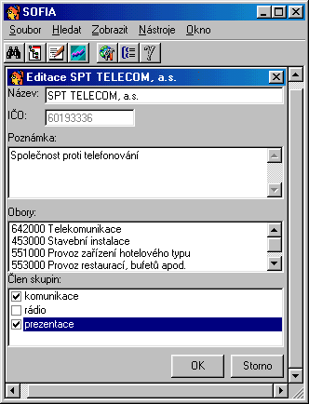
- Obrazovka Editace umožňuje upravovat název vybraného subjektu přepsáním údajů v kolonce Název.

- IČO subjektu editovat nelze.

- Vkládat a upravovat poznámky k subjektu lze prostřednictvím oddílu Poznámka.

- Zobrazuje obory činnosti subjektu včetně číselného kódu OKEČ v oddílu Obory, přičemž obor na prvním řádku je hlavním oborem činnosti subjektu. Obory činnosti subjektu nelze měnit.

- Zobrazuje členství subjektu ve vytvořených skupinách v oddílu Člen skupin. Zaškrtávací kolonka před názvem skupiny signalizuje, zda je vybraný subjekt ve skupině aktivní nebo je v zobrazené skupině dočasně deaktivovaný. Na tomto místě, podobně jako v obrazovce Editace skupiny subjektů (viz. kap. 3.1.2.), lze subjekt dočasně ve zvolené skupině deaktivovat pomocí zmíněné zaškrtávací kolonky.

Tlačítko OK slouží k potvrzení údajů, tlačítko Storno k opuštění obrazovky Editace bez uložení provedených změn. Tlačítko Odstranit, které je aktivní pouze pro uživatele SOFIA OPEN, slouží k vymazání uživatelsky definovaného subjektu z databáze (viz. kap. 7.1.).

3.1.2. Obrazovka Editace skupiny subjektů

Základní podmínkou pro vyvolání obrazovky Editace skupiny subjektů je vyhledání požadované skupiny prostřednictvím Vyhledávací obrazovky (viz. kap. 3.1.), její označení levým tlačítkem myši a stisknutí tlačítka Editace.

Ovládací tlačítka obrazovky Editace skupiny subjektů jsou rozdělena do dvou oddílů:

- tlačítka Odebrat, Přidat a Zobrazit v oddílu Subjekt slouží k editaci dat týkajících se jednotlivých subjektů;

- tlačítka Smazat, Změnit a Zobrazit v oddílu Skupina slouží k editaci dat týkajících se skupiny.
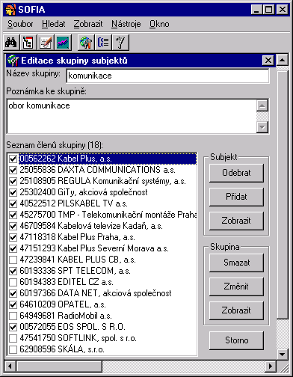
- Obrazovka Editace skupiny subjektů umožňuje upravovat název skupiny subjektů přepsáním údajů v kolonce Název skupiny. Změněné údaje se potvrdí pomocí tlačítka Změnit v oddílu Skupina.

- Obrazovka dále umožňuje vkládat a upravovat poznámky ke skupině prostřednictvím oddílu Poznámka ke skupině. Změněné údaje se potvrdí pomocí tlačítka Změnit v oddílu Skupina.

- Zobrazuje Seznam členů skupiny, který lze upravovat. V záhlaví je uveden počet členů skupiny, včetně členů deaktivovaných. Přetažením vybraného subjektu z Vyhledávací obrazovky do oddílu Seznam členů skupiny a stiskem tlačítka Přidat v oddílu Subjekt lze do skupiny přidat další subjekt. Naopak označením subjektu v oddíle Seznam členů skupiny a stiskem tlačítka Odebrat v oddílu Subjekt dojde k odstranění zvoleného subjektu ze skupiny. Zaškrtávací kolonka umožňuje libovolný subjekt dočasně ve skupině deaktivovat. Tato funkce má smysl zejména při analýze skupiny, kdy deaktivovaný subjekt není do analýzy zahrnut.

Tlačítka Zobrazit v oddílech Subjekt resp. Skupina umožní zobrazit vybraný subjekt resp. všechny aktivní členy skupiny v obrazovce Výběr dat (viz. kap. 4.).

Prostřednictvím tlačítka Smazat v oddílu Skupina se skupina subjektů nenávratně z databáze vymaže.

Tlačítko Storno slouží k opuštění obrazovky Editace bez uložení provedených změn.

Postup vytvoření nové uživatelsky definované skupiny je popsán v kap. 3.1.3.

3.1.3. Vytvoření skupiny subjektů

Výchozí obrazovku Uložit skupinu subjektů, která slouží pouze k vytváření vlastních uživatelsky definovaných skupin subjektů, lze otevřít volbou z menu (Nástroje → Skupina subjektů) nebo pomocí ikony toolbaru.

Obrazovka Uložit skupinu subjektů má téměř stejnou strukturu jako obrazovka Editace skupiny subjektů (viz. kap. 3.1.2.). Ovládací tlačítka obrazovky jsou rozdělena do dvou oddílů:

- tlačítka Odebrat, Přidat a Zobrazit v oddílu Subjekt slouží k editaci dat týkajících se jednotlivých subjektů, tlačítko Přidat není aktivní;

- tlačítka Smazat, Změnit a Zobrazit v oddílu Skupina slouží k editaci dat týkajících se skupiny, tlačítka Smazat a Zobrazit nejsou aktivní;
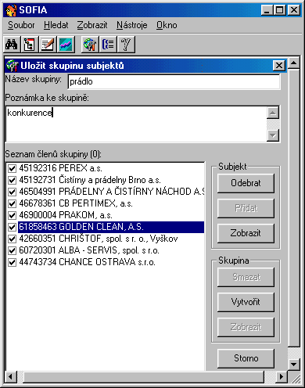
- Základním předpokladem pro vytvoření nové uživatelsky definované skupiny subjektů je vyhledání požadovaných subjektů pomocí Vyhledávací obrazovky (viz. kap. 3.1.).

- Kolonky Název skupiny a Poznámka ke skupině slouží k vložení názvu (max. 20 znaků) a libovolné textové poznámky k vytvářené skupině subjektů.

- Vyhledané subjekty lze postupně nebo v bloku přetáhnout do pracovní části obrazovky Uložit skupinu subjektů.

☺ Tip: Pokud chcete z Vyhledávací obrazovky do obrazovky Uložit skupinu subjektů přetáhnout všechny zobrazené subjekty, stačí označit jeden z nich, stisknout Ctrl + A a přetáhnout.

- Tlačítka Odebrat resp. Zobrazit v oddíle Subjekt slouží k odstranění subjektu z pracovní části obrazovky Uložit skupinu subjektů resp. zobrazení označeného subjektu v obrazovce Výběr dat ještě před vytvořením nové skupiny.

- Stiskem tlačítka Vytvořit v oddíle Skupina dojde k faktickému vytvoření nové skupiny.

Tlačítko Storno slouží k opuštění obrazovky Uložit skupinu subjektů bez uložení provedených změn. Postup editace skupiny subjektů byl popsán v kap. 3.1.2.

☺ | Tip: Vytvořte si skupinu vašich potenciálních klientů nebo konkurenčních společností a analyzujte jejich hospodářské výsledky.

3.2. Vyhledávání podle oboru činnosti

Základním předpokladem úspěšného vyhledání subjektu podle oboru jeho činnosti je vyhledání požadovaného oboru a následné zobrazení všech subjektů, které podnikají ve zvoleném oboru.

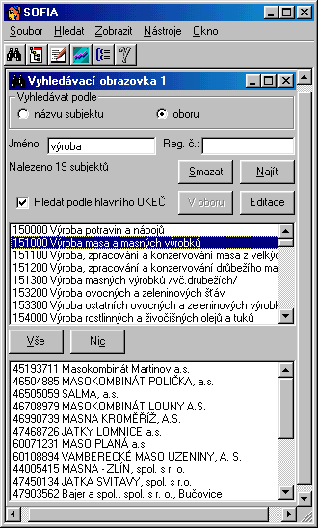
Vlastní proces vyhledávání podle oboru činnosti lze rozdělit do tří základních kroků:

- označení kolonky oboru v oddíle Vyhledávat podle;

- vyhledání požadovaného oboru činnosti;

- zobrazení subjektů podle zvoleného oboru.

Obor činnosti podle OKEČ lze vyhledávat podle následujících kritérií:

- Jméno (název oboru);

- Reg. č. (číselný kód OKEČ).

V obou případech vyhledávání (podle názvu oboru nebo kódu OKEČ) stačí do odpovídajících kolonek zadat pouze část řetězce. Pokud tímto řetězcem název oboru činnosti resp. číselný kód podle OKEČ nezačíná, je nezbytné předsadit znak „%“. Stiskem tlačítka Najít se ve střední části Vyhledávací obrazovky načtou všechny obory, které odpovídají zvoleným kritériím. V okamžiku, kdy začne probíhat vyhledávání, se tlačítko Najít změní na Stop, které umožňuje přerušit vyhledávací proces.

Označením vybraného oboru jediným stiskem levého tlačítka myši se v dolní části Vyhledávací obrazovky načte seznam odpovídajících subjektů. Je-li kolonka Hledat podle hlavního OKEČ označena, dojde k vyhledání všech subjektů podle hlavního OKEČ. Není-li tato kolonka označena, zobrazí se všechny subjekty, u nichž se shoduje hlavní i vedlejší kód OKEČ.

Počet právě vyhledaných subjektů je zobrazen v řádku Nalezeno subjektů.

S libovolným vyhledaným subjektem lze dále pracovat prostřednictvím tlačítek V oboru a Editace, tak jak je popsáno v kap. 3.1.

Jakékoliv zadané kritérium lze jednoduše odstranit stiskem tlačítka Smazat.

Seznam všech číselných kódů OKEČ včetně popisu je uveden v kap. 8.1.

☺ | Tip: Máte kompletní seznam vašich konkurentů? Vyhledejte si všechny společnosti jejichž hlavní případně vedlejší OKEČ se shoduje s OKEČ vaší firmy.
4. Výběr dat

Obrazovka Výběr dat slouží k přehlednému zobrazení dostupných informací o subjektech. Může být vyvolána volbou z menu (Zobrazit → Výběr dat) nebo pomocí ikony toolbaru.

Existují dva základní způsoby zobrazení subjektu resp. všech členů skupiny v okně Výběr dat:

- po vyhledání subjektu resp. skupiny ve Vyhledávací obrazovce se dvojím poklepáním levého tlačítka myši na subjekt resp. skupinu tato zobrazí v okně Výběr dat;

- po vyhledání subjektu resp. skupiny ve Vyhledávací obrazovce lze zvolenou položku stiskem levého tlačítka myši přetáhnout do předem otevřeného okna Výběr dat.

4.1. Zobrazení základních informací o subjektech

Je-li subjekt přenesen do okna Výběr dat, pak dvojím poklepáním levého tlačítka myši lze rozvinout stromovou strukturu, v které jsou k dispozici základní informace o subjektu. Tyto údaje je možné stejným způsobem dále rozvíjet a tak získávat detailnější informace.

Dostupné informace o subjektu jsou vždy rozděleny do dvou základních větví:
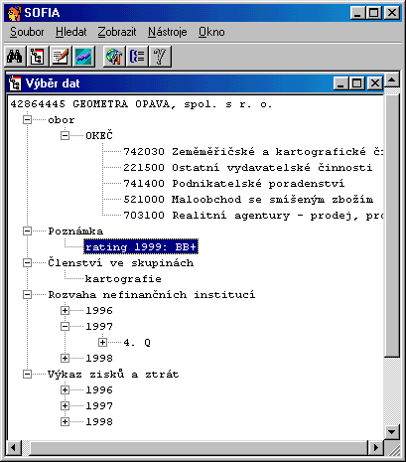
- Obor činnosti subjektu, kdy první položka kódu OKEČ odpovídá hlavnímu oboru činnosti.

- Finanční data jsou vždy zobrazena ve dvou samostatných větvích - Rozvaha nefinančních institucí a Výkaz zisků a ztrát. Rozbalením odpovídajících větví se zobrazí seznam období, za která je daný účetní výkaz k dispozici. Poklepáním levého tlačítka myši na formu výkazu (Zkrácený nebo Plný) se zobrazí účetní výkaz včetně jeho jednotlivých položek. Číselné hodnoty jsou uvedeny v tis. Kč.

V závislosti na existenci odpovídajících údajů mohou být v obrazovce Výběr dat zobrazeny další větve:

- Větev Poznámka je k dispozici, pokud uživatel k subjektu vložil k subjektu vlastní poznámky (viz. kap. 3.1.1.).

- Je-li subjekt členem některé z vytvořených skupin subjektů, je zobrazena větev Členství ve skupinách.

S finančními daty lze dále pracovat prostřednictvím obrazovky Zobrazení finančních dat, která je detailně popsána v kap. 5.

5. Zobrazení finančních dat

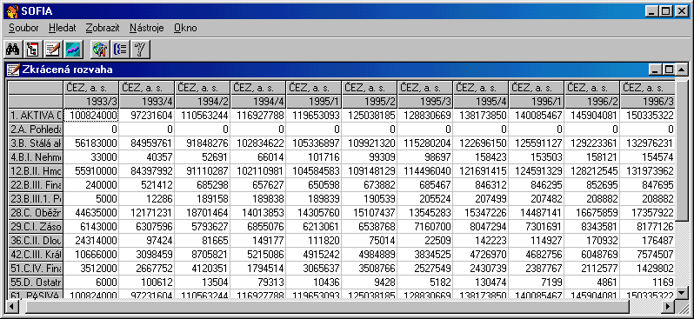
Obrazovka Zobrazení finančních dat slouží k přehlednému zobrazení vybraných finančních výkazů jednoho nebo více subjektů současně. Okno Zobrazení finančních dat lze vyvolat volbou z menu (Zobrazit → Finanční data) nebo pomocí ikony toolbaru.

Pro práci s obrazovkou Zobrazení finančních dat je nezbytné zvolený subjekt resp. skupinu subjektů umístit do okna Výběr dat. Finanční výkazy lze poté zobrazit přetažením odpovídající větve stromové struktury stiskem levého tlačítka myši do předem otevřené obrazovky Zobrazení finančních dat.

Existují tři základní způsoby:

- Přetažením vybraného typu finančního výkazu (větev Rozvaha nefinančních institucí resp. Výkaz zisků a ztrát) se zobrazí všechna období výkazu (vždy ve zkrácené formě), která jsou v databázi k dispozici.

- Přetažením zvoleného roku určitého typu finančního výkazu (např. rok 1998 větve Výkaz zisků a ztrát) se zobrazí všechna období pro daný rok (vždy ve zkrácené formě), která jsou v databázi k dispozici.

- Přetažením vybrané formy finančního výkazu (např. Plný resp. Zkrácený výkaz za 4.Q roku 1998 větve Výkaz zisků a ztrát) se zobrazí právě zvolené čtvrtletí v plné resp. zkrácené formě.

V jednom okně Zobrazení finančních dat lze současně zobrazit vždy pouze jeden typ výkazu (tzn. rozvahu nebo výsledovku) a pouze jeden typ úrovně (tzn. zkrácený nebo úplný výkaz) jednoho nebo více subjektů.

Po přetažení zvoleného výkazu do obrazovky Zobrazení finančních dat se změní název obrazovky podle typu zobrazených výkazů (např. Zkrácená resp. Plná rozvaha, Zkrácená resp. Plná výsledovka).

Takto vytvořenou tabulku finančních výkazů lze uložit do souboru výběrem z menu Soubor → Uložit.
6. Analýza subjektu

Okno Analýza je jádrem celého programu SOFIA. Může být použito pro analýzu jednoho subjektu nebo definované skupiny subjektů. Obrazovku Analýza lze otevřít volbou z menu (Zobrazit → Analýza) nebo pomocí ikony toolbaru.

Tato obrazovka má tři základní funkce (záložky):

Výpočet - slouží k výběru požadovaných subjektů resp. skupiny subjektů a jejich účetních období a k výpočtu základních ukazatelů pro finanční analýzu (viz. kap. 6.1.);

Graf - umožňuje grafické zobrazení a vzájemné porovnání hodnot vybraných finančních ukazatelů požadovaných subjektů (viz. kap. 6.2.);

Report – generuje podrobný report vybraného subjektu nebo skupiny subjektů včetně odpovídajících grafů (viz. kap. 6.3.).

6.1. Výpočet

Základní podmínkou pro práci s obrazovkou Analýza je načtení dat, která budou později analyzována. K tomuto účelu slouží záložka Výpočet, která je výchozím místem okna Analýza.

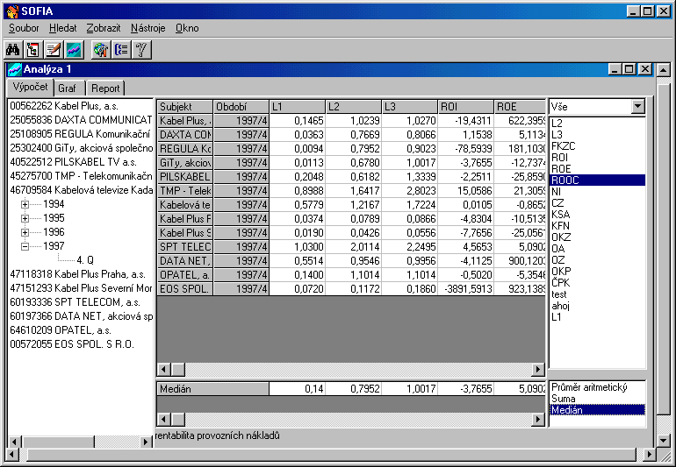

Pro úspěšnou práci s oknem Analýza (záložka Výpočet) je doporučen následující postup:

- Nejdříve je nezbytné vybrat subjekt nebo definovanou skupinu subjektů pro analýzu přetažením vybraného subjektu nebo skupiny subjektů z Vyhledávací obrazovky popř. z obrazovky Výběr dat do levé části okna Analýza. Tato část, podobně jako okno Výběr dat, po rozvinutí položky přehledně zobrazuje jednotlivá účetní období zvoleného subjektu, která jsou v databázi k dispozici.

- Dále se načtou vybraná účetní období subjektu nebo skupiny subjektů do pracovní části obrazovky:

- přetažením celého subjektu (jeho názvu) do pracovní části obrazovky Analýza se načtou všechna existující účetní období tohoto subjektu;
- přetažením zvoleného roku vybraného subjektu do pracovní části obrazovky Analýza se načtou všechna účetní období pro daný rok, která jsou v databázi k dispozici;
- přetažením vybraného kvartálu subjektu se do pracovní části obrazovky Analýza se načte právě tento kvartál.

☺ | Tip: Chcete-li porovnávat právě jedno účetní období skupiny subjektů zobrazených v levé části obrazovky Analýza, stačí do pracovní části přetáhnout toto účetní období jednoho subjektu a současně stisknout klávesu Ctrl. Tímto způsobem se načte vybrané období všech subjektů do pracovní části okna Analýza automaticky.

- Posledním krokem je výběr skupiny ukazatelů (předdefinované nebo vlastní) z listboxu v pravém horním rohu obrazovky a výběr libovolného počtu finančních ukazatelů dvojím stiskem levého tlačítka myši. Tímto způsobem se načtou vypočítané hodnoty vybraných finančních ukazatelů v pracovní části obrazovky. Pokud jeden z vybraných finančních ukazatelů nemůže být vypočítán (např. dělení nulou), je odpovídající řádek z pracovní části obrazovky Analýza automaticky odstraněn. Je-li v listboxu označen jakýkoliv ukazatel, jeho název se zobrazí na liště v dolní části obrazovky Analýza. Všechny předdefinované finanční ukazatele (ukazatele užívané v ČEKIA-CRA Rankingu) jsou detailně popsány v kap. 8.2.

S takto připravenou tabulkou lze dále pracovat:

- Základní matematické výpočty nad vybranými finančními ukazateli lze generovat ve spodní části pracovního okna dvojím stiskem levého tlačítka myši na položku Průměr aritmetický (průměr aritmetický = (u₁ + u₂ + …. u_{n})/n)) resp. Suma (suma = u₁ + u₂ + …. u_{n}) resp. Medián (medián = střední hodnota z vypočítaných finančních ukazatelů, je-li počet ukazatelů lichý resp. aritmetický průměr ze dvou středních hodnot vypočítaných finančních ukazatelů, je-li počet ukazatelů sudý).

- Libovolný řádek nebo sloupec v pracovní části obrazovky Analýza lze odstranit jeho označením pomocí levého tlačítka myši a stiskem klávesy Delete.

- Tabulku ukazatelů lze uložit do souboru výběrem z menu Soubor → Uložit.

6.2. Graf

Záložka Graf obrazovky Analýza umožňuje graficky zobrazit a vzájemně porovnat hodnoty vybraných finančních ukazatelů pro subjekty a období, které byly předem načteny v pracovní části obrazovky Analýza, záložky Výpočet.

Základní podmínkou pro generování grafu je:

- Zobrazení finančních ukazatelů vybraného účetního období subjektu či subjektů v pracovní části obrazovky Analýza, záložka Výpočet (viz. kap. 6.1.).

- Výběr požadovaných řádků či sloupců vypočtených ukazatelů za určené období z pracovní části okna Analýza stiskem levého tlačítka myši.

- Překliknutí do záložky Graf.

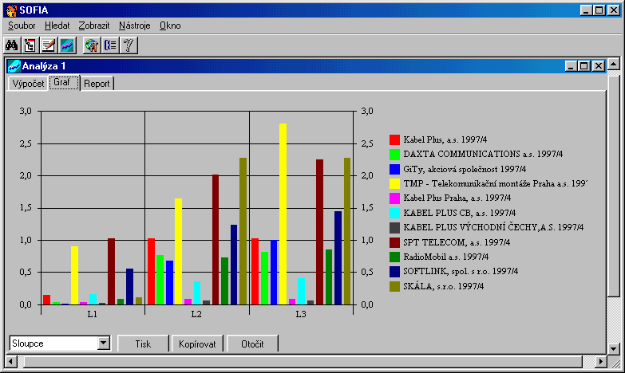
S takto vytvořeným grafem lze dále pracovat:

- Měnit typ grafu výběrem z listboxu, v levé dolní části záložky Graf.

- Měnit způsob porovnávání ukazatelů v grafu vzájemným zaměněním osy x a y pomoci tlačítka Otočit.

Tlačítko Tisk umožňuje vytisknout vytvořený graf, stiskem tlačítka Kopírovat (má funkci jako Ctrl+C) a stiskem kláves Ctrl+V lze zkopírovat pracovní tabulku vytvořenou v záložce Výpočet do předem otevřené aplikace Word nebo Excel nebo použitím menu MS Office aplikace Úpravy → Vložit jinak → obrázek resp. rastr do aplikace zkopírovat graf.

Přímo v záložce Graf lze s vytvořeným grafem pracovat jako s obrázkem.

6.3. Finanční report

Záložka Report obrazovky Analýza umožňuje vytvořit finanční report vybraného subjektu nebo skupiny subjektů včetně odpovídajícího paprskového grafu.

6.3.1. Finanční report subjektu

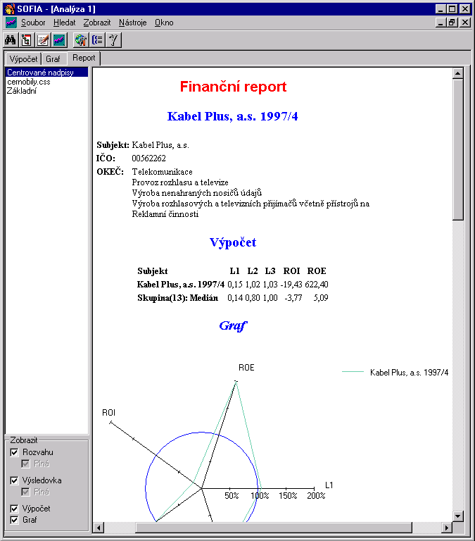
Finanční report subjektu se vždy vztahuje k jednomu účetnímu období zvoleného subjektu. Generovaný paprskový graf se vztahuje k vybraným finančním ukazatelům zvoleného účetního období subjektu, které jsou porovnávány s průměrem resp. mediánem resp. sumou těchto finančních ukazatelů za ostatní vybraná účetní období tohoto subjektu.

Základní podmínkou pro generování finančního reportu subjektu je:

- Zobrazení finančních ukazatelů vybraného účetního období subjektu v pracovní části obrazovky Analýza, záložka Výpočet (viz. kap. 6.1.).

- Výběr některé ze základních matematických funkcí (průměr aritmetický, suma, medián), které budou použity pro porovnání hodnot v paprskovém grafu finančního reportu.

- Výběr právě jednoho řádku vypočtených ukazatelů za určené období z pracovní části okna Analýza stiskem levého tlačítka myši. Toto vybrané období pak bude ve finančním reportu porovnáno se skupinou ostatních období. Není-li vybrán žádný řádek budou ve finančním reportu použita data z prvního řádku.

- Posledním krokem je překliknutí do záložky Report.

☺ | Tip: Paprskový graf má smysl vytvářet minimálně pro tři různé finanční ukazatele.

S takto vytvořeným finančním reportem subjektu lze dále pracovat:

- V kolonce v levé horní části záložky Report je možné vybrat styl zobrazení finančního reportu (např. Centrované nadpisy, Černobílý, Základní). Styly zobrazení lze editovat či nově vytvářet pomocí souborů CSS (Cascading Style Sheets).

- Pod touto kolonkou je prostor pro vložení libovolné textové poznámky, která může být zobrazena přímo ve vytvořeném finančním reportu. Styly zobrazení textové poznámky v reportu lze vytvářet pomocí HTML kódu.

- V oddílu Zobrazit lze zaškrtnutím jednotlivých kolonek – Poznámka, Rozvaha, Výsledovka, Výpočet, Graf - vybrat či odebrat jednotlivé části finančního reportu.

- Výběrem z menu (Soubor → Uložit) lze uložit vytvořený report do souboru HTML.

- Stiskem pravého tlačítka myši na ploše reportu, se otevře příkazové menu. Výběrem položky Print je možné vytvořený report vytisknout.

6.3.2. Finanční report skupiny

Finanční report skupiny se zpravidla vztahuje k právě jednomu zvolenému účetnímu období skupiny subjektů nebo k několika účetním obdobím jednoho subjektu.

Podobně jako při generování finančního reportu subjektu je i v tomto případě nezbytné zobrazit libovolné finanční ukazatele zvoleného účetního období skupiny rozdílných subjektů nebo různá účetní období jednoho subjektu v pracovní části obrazovky Analýza (viz. kap. 5.1.). Následným označením celé skupiny (nebo její části) v pracovní části okna Analýza a stiskem záložky Report se vytvoří finanční report skupiny.
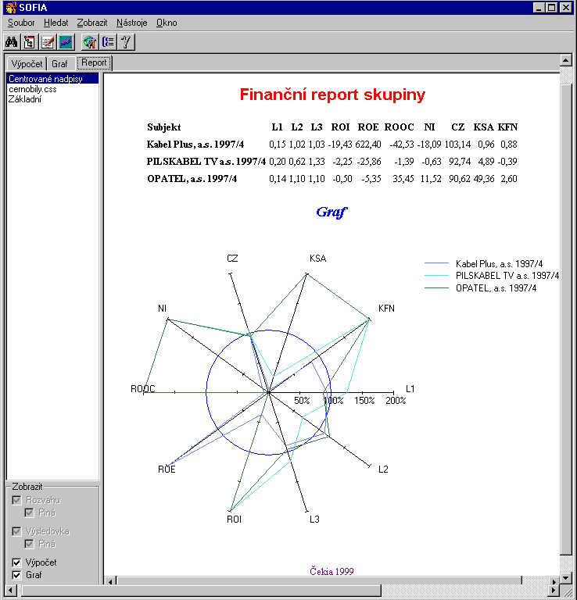

☺ | Tip: Kliknutím na řádek Čekia 1999 v dolní části vytvořeného reportu, se připojíte na www stránky České kapitálové informační agentury.

6.4. Vytvoření a editace finančního ukazatele

Definovat vlastní finanční ukazatele a editovat již existující umožňuje obrazovka Nový ukazatel. Okno Nový ukazatel lze otevřít volbou z menu (Nástroje → Nový ukazatel) nebo pomocí ikony toolbaru.
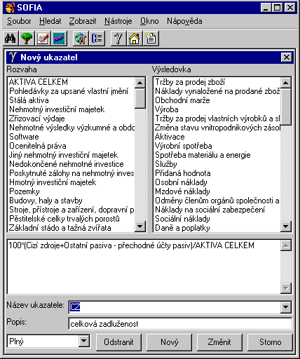
Založení nového ukazatele lze rozčlenit do několika kroků:

- Stiskem tlačítka Nový se vyčistí kolonky pro definici nového ukazatele - Název ukazatele, Popis a kolonka pro výběr položek ukazatele (pracovní část obrazovky).

- Výběrem z listboxu v pravé dolní části obrazovky se definuje forma výkazu (zkrácená resp. plná), z jejíchž položek bude vytvářen nový finanční ukazatel.

- Výběrem položky z oddílu Rozvaha resp. Výsledovka dvojím stiskem levého tlačítka myši se zvolená položka zobrazí v pracovní části obrazovky Nový ukazatel.

- Vložení matematického znaménka prostřednictvím klávesnice (+,-,/,*) za položku finančního výkazu, která se zobrazila v pracovní části okna Nový ukazatel.

- Opakováním výše popsaných kroků lze vytvořit libovolný vzorec nového finančního ukazatele.

- Kolonka Název ukazatele slouží k pojmenování nově vytvořeného ukazatele.

- Do kolonky Popis lze vložit libovolnou textovou poznámku k novému ukazateli.

Stiskem tlačítka Vytvořit / Změnit dojde k faktickému vytvoření resp. změně nového ukazatele v databázi.

Takto vytvořený nový finanční ukazatel se automaticky zobrazí v pravé části obrazovky Analýza, záložky Výpočet, v rámci skupiny ukazatelů Vše.

Způsob, jakým lze měnit již existující finanční ukazatel, lze rozčlenit do tří základních kroků:

- Vybrat měněný ukazatel ze seznamu existujících ukazatelů v kolonce Název ukazatele.

- Provést potřebné změny ve vzorci ukazatele, názvu či popisu ukazatele.

- Uložit provedené změny stiskem tlačítka Vytvořit / Změnit.

Tlačítko Odstranit vymaže vybraný ukazatel z databáze, tlačítko Storno opustí obrazovku bez uložení provedených změn.
6.5. Vytvoření a editace skupiny finančních ukazatelů

Vytvářet a editovat skupinu finančních ukazatelů umožňuje obrazovka Skupina ukazatelů. Okno Skupina ukazatelů lze otevřít volbou z menu (Nástroje → Skupina ukazatelů) nebo pomocí ikony toolbaru.

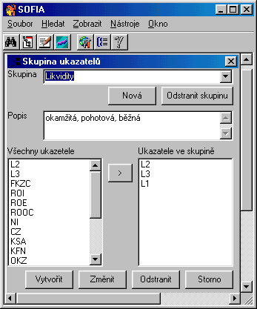
Obrazovka Skupina ukazatelů umožňuje založení vlastní skupiny finančních ukazatelů. Je doporučeno postupovat následujícím způsobem:

- Stiskem tlačítka Nová se vyčistí kolonka Skupina, do které se vloží název nové skupiny ukazatelů (max. 20 znaků).

- Kolonka Popis slouží k vepsání jakékoliv textové poznámky ke skupině.

- Označením vybraného ukazatele v kolonce Všechny ukazatele a stiskem tlačítka > nebo dvojím stiskem levého tlačítka myši se postupně vyberou požadované ukazatele, které se ihned zobrazí v kolonce Ukazatele ve skupině.

- Stiskem tlačítka Vytvořit dojde k založení nové skupiny ukazatelů do databáze.

- Tlačítko Odstranit skupinu vymaže nevratně skupinu ukazatelů z databáze.

Takto vytvořená nová skupina finančních ukazatelů se automaticky zobrazí v listboxu v pravé horní části obrazovky Analýza.

Výběrem existující skupiny ukazatelů z listboxu Skupina se v kolonce Popis zobrazí textová poznámka k této skupině ukazatelů. Dále se v kolonce Ukazatele ve skupině zobrazí jednotlivé finanční ukazatele této skupiny. Existující skupinu finančních ukazatelů lze měnit pomocí tlačítek Změnit a Odstranit:

- Název a popis skupiny lze měnit přepsáním údajů v kolonkách Skupina a Popis prostřednictvím tlačítka Změnit.

- Označením vybraného ukazatele v kolonce Ukazatele ve skupině a stiskem tlačítka Odstranit se vymaže označený ukazatel ze skupiny. Naopak další finanční ukazatel lze do skupiny přidat jeho označením v kolonce Všechny ukazatele a stiskem tlačítka > nebo dvojím stiskem levého tlačítka myši a potvrzení změn tlačítkem Změnit.

Tlačítko Storno slouží k opuštění obrazovky Skupina ukazatelů bez uložení provedených změn.

7. Vkládání uživatelských dat v SOFIA OPEN

Koncový uživatel programu SOFIA může aktivně přispívat do strukturované databáze.

- SOFIA STANDARD umožňuje editovat existující subjekty (viz. kap. 3.1.1.), vytvářet z nich skupiny (viz. kap. 3.1.3.) a tyto skupiny libovolně měnit (viz. kap. 3.1.2.).

- SOFIA OPEN, která je volitelnou nadstavbou SOFIA STANDARD, umožňuje navíc vytvářet vlastní subjekty (viz. kap. 7.1.) a vkládat finanční výkazy jak k uživatelsky vytvořeným subjektům, tak i k subjektům centrální databáze (viz. kap. 7.2.).

Z důvodu řešení konfliktu mezi daty replikovanými z centrální databáze ČEKIA a daty zapsanými koncovým uživatelem (subjekty, finanční výkazy) jsou uživatelská data ve všech obrazovkách jednoznačně označena hvězdičkou „*“.

7.1. Založení subjektu

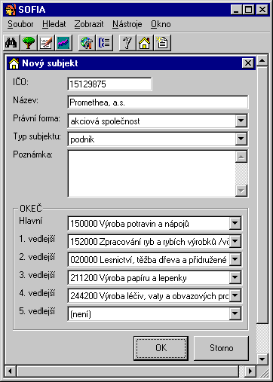
K založení uživatelsky definovaného subjektu slouží obrazovka Nový subjekt, kterou lze otevřít volbou z menu (Nástroje → Nový subjekt) nebo pomocí ikony toolbaru.

Postup založení nového subjektu lze rozčlenit do dvou základních kroků:

- Postupným vyplňováním jednotlivých kolonek (IČO, Název popř. Poznámka) a výběrem údajů z předdefinovaných číselníků (Právní forma, Typ subjektu a OKEČ) se definují základní informace o vytvářeném subjektu.

- Stiskem tlačítka OK dojde k zapsání údajů do systému a k faktickému vytvoření nového subjektu. Stiskem tlačítka Storno lze opustit obrazovku bez uložení zadaných údajů.

Subjekt vytvořený koncovým uživatelem lze, podobně jako subjekty centrální databáze, upravovat prostřednictvím obrazovky Editace (viz. kap. 3.1.1.). V této obrazovce je také možné tento subjekt z databáze trvale vymazat stiskem tlačítka Odstranit. Tato funkce je aktivní pouze pro subjekty vytvořené koncovým uživatelem.
7.2. Přidání a editace finančního výkazu

Nový finanční výkaz je možné přidat jak k subjektům centrální databáze, tak k uživatelsky vytvořeným subjektům.

K přidání či editaci finančních výkazů slouží obrazovka Nový výkaz, kterou lze otevřít volbou z menu (Nástroje → Nový výkaz) nebo pomocí ikony toolbaru.

Subjekt, u kterého je třeba přidat či změnit výkaz, je nutné přetáhnout myší z Vyhledávací obrazovky do horní části obrazovky Nový výkaz. V záhlaví se pak zobrazí název daného subjektu a v kolonce Výkazy subjektu se zobrazí seznam již existujících finančních výkazů subjektu. Kliknutím myši na vybrané období v kolonce Výkazy subjektu se výkazy za toto období načtou do tabulek Rozvaha a Výsledovka.
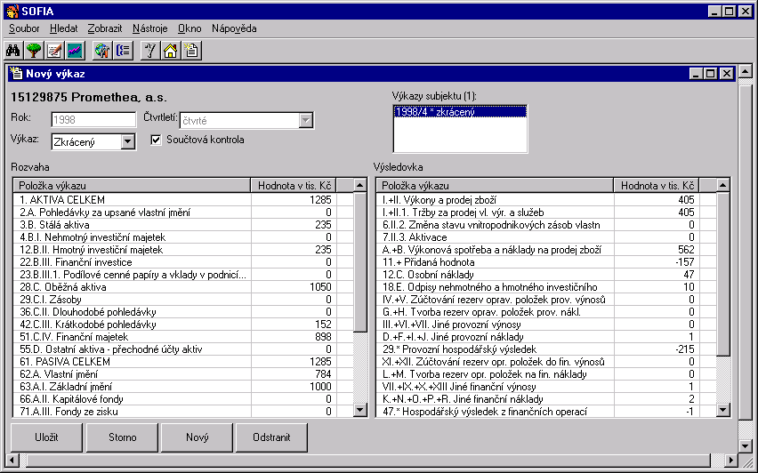
Takto načtené finanční výkazy lze editovat. Je třeba:

- označit vybranou položku v tabulce Rozvaha či Výsledovka stiskem levého tlačítka myši;
- začít vyplňovat hodnotu položky;
- automaticky se otevře editační okno Hodnota v tisících Kč, které je třeba potvrdit stiskem klávesy Enter či stiskem tlačítka OK nebo pro přehlednost vyvolat okno Hodnota v tisících Kč stiskem tlačítka F2;
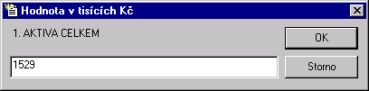

- mezi jednotlivými položkami výkazů se lze pohybovat pomocí klávesnice nebo myši;
- provedené změny ve výkazu se uloží stiskem tlačítka Uložit;
- pokud je zaškrtnuta kolonka Součtová kontrola jsou před uložením výkazů provedeny kontrolní součty ve výkazu a případné chyby jsou nahlášeny prostřednictvím okna Součtová kontrola.
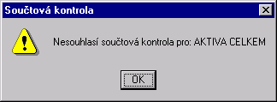

Pro přidání nového finančního výkazu je třeba:

- stiskem tlačítka Nový vyčistit tabulky Rozvaha a Výsledovka;
- do kolonky Rok vyplnit rok a v kolonce Čtvrtletí vybrat čtvrtletí, ke kterým se výkaz vztahuje;
- v kolonce Výkaz je třeba navolit zda jde o výkaz zkrácený či plný;
- po vyplnění tabulek Rozvaha a Výsledovka uložit výkazy stiskem tlačítka Uložit.

Již uložený finanční výkaz lze měnit, např. opravit chybný výkaz či změnit zkrácený výkaz na plný. Ke změně výkazu je nutné:

- načíst editovaný výkaz do tabulek Rozvaha a Výsledovka, označením období v kolonce Výkazy subjektu;
- provést potřebné změny ve výkazu;
- změny potvrdit tlačítkem Uložit.

Chybně uložený výkaz lze vymazat z databáze stiskem tlačítka Odstranit.

8. Přílohy

8.1. Seznam kódů OKEČ

KÓD | POPIS
010000 | Zemědělství, myslivost a související činnosti
011000 | Rostlinná výroba včetně zelinářství a zahradnictví
011100 | Pěstování obilí a jiných kulturních plodin
011200 | Pěstování zeleniny, zahradních specialit /včetně hub, jejich sběru, pěstování květin/
011210 | Pěstování zeleniny
011220 | Pěstování a sběr hub
011230 | Pěstování květin a okrasných dřevin
011300 | Pěstování ovoce, ořechů, kultur na výrobu nápojů a koření
011310 | Pěstování ovoce a ořechů
011320 | Pěstování kultur na výrobu nápojů a koření
012000 | Živočišná výroba
012100 | Chov hovězího dobytka
012200 | Chov ovcí, koz, koní, oslů, mul a mezků
012300 | Chov vepřového dobytka
012400 | Chov drůbeže
012500 | Chov zvířat j.n.
012510 | Chov drobných hospodářských zvířat
012520 | Chov kožišinových zvířat
012530 | Chov domácích zvířat
012540 | Chov zoologických zvířat
012550 | Chov laboratorních zvířat
012590 | Chov zvířat jinde neuvedený
013000 | Rostlinná výroba kombinovaná se živočišnou výrobou /smíšené hospodářství, kde poměr specializace činí méně než 66%/
014000 | Práce výrobní povahy v rostlinné a živočišné výrobě bez veterinárních činností
014100 | Práce výrobní povahy v rostlinné výrobě
014200 | Práce výrobní povahy v živočišné výrobě bez veterinárních činností
015000 | Lov, odchyt zvěře a odchov divokých zvířat včetně přidružených činností
020000 | Lesnictví, těžba dřeva a přidružené činnosti
020100 | Pěstování lesa a těžba dřeva
020110 | Pěstování lesa
020120 | Těžba dřeva
020200 | Přidružené činnosti výrobní povahy v lesnictví a při těžbě dřeva
020210 | Přidružené činnosti výrobní povahy při pěstování lesa
020220 | Přidružené činnosti výrobní povahy při těžbě dřeva
050000 | Rybolov, chov ryb, přidružené činnosti v rámci rybolovu
050100 | Rybolov
050200 | Chov ryb
100000 | Dobývání černého uhlí a hnědého uhlí, rašeliny
101000 | Dobývání černého uhlí včetně výroby černouhelných briket
102000 | Dobývání hnědého uhlí včetně výroby hnědouhelných briket
103000 | Dobývání rašeliny a výroba rašelinových briket
110000 | Dobývání ropy, zemního plynu, bitumenních hornin a související činnosti
111000 | Dobývání ropy, zemního plynu a bitumenních hornin
112000 | Činnosti spoj. s dobýváním ropy a zem.plynu bez výzkumu. ropných nalezišť a nalezišť zem.plynu /stavba vrt.věží,opravy,ap./
120000 | Dobývání a úprava uranových a thoriových rud
130000 | Dobývání a úprava ostatních rud
131000 | Dobývání a úprava železných rud
132000 | Dobývání a úprava neželezných rud kromě uranových a thoriových rud
140000 | Dobývání a úprava ostatních nerostů
141000 | Dobývání a úprava kameniva
141100 | Dobývání a úprava kamene pro stavebnictví
141200 | Dobývání a úprava vápence, sádrovce, křídy a dolomitu
141300 | Dobývání a úprava břidlice
142000 | Dobývání a úprava písku a jílovinových zemin
142100 | Provoz štěrkoven a pískoven
142200 | Dobývání a úprava kaolínu a pod. jílovinových zemin
143000 | Dobývání a úprava chemických nerostů a chemických hnojiv
143010 | Dobývání a úprava chemických hnojiv
143020 | Dobývání a úprava ostatních chemických nerostů
144000 | Dobývání a úprava soli kamenné
145000 | Dobývání a úprava nerostů jinde neklasifikovaných /osinek, grafit, slída, drahokamy, přírodní asfalt apod.)
150000 | Výroba potravin a nápojů
151000 | Výroba masa a masných výrobků
151100 | Výroba, zpracování a konzervování masa z velkých hospodářských zvířat
151200 | Výroba, zpracování a konzervování drůbežího masa, zvěřiny aj. drobných hospodářských zvířat
151300 | Výroba masných výrobků /včetně drůbežích/
152000 | Zpracování ryb a rybích výrobků / včetně konzervování/
153000 | Zpracování ovoce, zeleniny a brambor
153100 | Zpracování brambor
153200 | Výroba ovocných a zeleninových šťáv
153300 | Výroba ostatních ovocných a zeleninových výrobků
154000 | Výroba rostlinných a živočišných olejů a tuků
154100 | Výroba surových olejů a tuků
154200 | Výroba rafinovaných olejů a tuků
154300 | Výroba margarinu apod. jedlých tuků
155000 | Úprava a zpracování mléka
155100 | Provoz mlékáren, výroba másla a sýrů
155200 | Výroba mražených smetanových krémů a zmrzliny
156000 | Výroba mlýnských výrobků a škrobárenských výrobků
156100 | Výroba mlýnských výrobků
156200 | Výroba škrobárenských výrobků
157000 | Výroba hotových krmiv
157100 | Výroba hotového krmiva pro hospodářská zvířata
157200 | Výroba hotového krmiva pro domácí zvířata
158000 | Výroba ostatních potravinářských výrobků
158100 | Výroba pekárenských výrobků včetně cukrářských, kromě trvanlivých výrobků
158200 | Výroba trvanlivých pekárenských výrobků
158300 | Výroba cukru
158400 | Výroba kakaa, čokolády a cukrovinek
158500 | Výroba těstovin
158600 | Výroba čaje a kávy
158700 | Výroba různých koření, aromatických, výtažků
158800 | Výroba homogenizovaných potravinářských přípravků a dietních potravin
158900 | Výroba potravinářských výrobků jinde neuvedených
158910 | Výroba potravinářských koncentrátů aj. upravených potravin
158920 | Výroba vaječných výrobků
158930 | Výroba droždí
158990 | Výroba potravinářských přípravků jinde neuvedených
159000 | Výroba nápojů
159100 | Výroba destilovaných alkoholických nápojů
159200 | Výroba etylalkoholu
159300 | Výroba hroznového vína
159400 | Výroba ovocného vína
159500 | Výroba jiných nedestilovaných kvašených nápojů
159600 | Výroba piva
159700 | Výroba sladu
159800 | Stáčení minerální a pitné vody do lahví a výroba nealkoholických nápojů
160000 | Zpracování tabáku
170000 | Textilní průmysl
171000 | Úprava a spřádání textilních vláken
171100 | Úprava a spřádání bavlnářských vláken
171200 | Úprava a spřádání mykaných vlnařských vláken
171300 | Úprava a spřádání česaných vlnařských vláken
171400 | Úprava a spřádání lnářských vláken
171500 | Soukání a úprava hedvábí /včetně šatového hedvábí/; soukání a tvarování syntetických a umělých přízí
171600 | Výroba nití
171700 | Úprava a spřádání ostatních textilních vláken /např. jutařské, konopářské , vigoňové/
172000 | Tkaní textilií
172100 | Tkaní bavlnářských tkanin
172200 | Tkaní mykaných vlnařských tkanin
172300 | Tkaní česaných vlnařských tkanin
172400 | Tkaní hedvábnických tkanin
172500 | Tkaní jiných tkanin
172530 | Tkaní lnářských tkanin
172540 | Tkaní jutařských tkanin
172550 | Tkaní vigoňových tkanin
172590 | Tkaní ostatních tkanin
173000 | Konečná úprava textilií
174000 | Výroba konfekčního textilního zboží /kromě oděvů/
174010 | Výroba ložního prádla
174020 | Výroba konfekčních výrobků bytových /kromě koberců/
174030 | Výroba stolních a pod. textilních výrobků pro domácnost
174040 | Výroba plachet, stanů apod. výrobků
174090 | Výroba ostatního konfekčního textilního zboží /kromě oděvů/
175000 | Ostatní textilní výroby
175100 | Výroba koberců a podlahových textilií
175200 | Výroba lan, provazů a síťovaných výrobků
175210 | Výroba provaznická
175220 | Výroba síťovaných výrobků
175300 | Výroba netkaných textilií a výrobků z nich /kromě oděvů/
175400 | Výroba ostatních textilií
175410 | Výroba stuh a prýmků
175420 | Výroba tylů, krajek, záclon a výšivek
175450 | Výroba textilních materiálů impregnovaných, potažených nebo laminovaných plasty
175490 | Výroba ostatních textilií jinde neklasifikovaných, včetně technických textilních výrobků
176000 | Výroba pletených a háčkovaných materiálů
177000 | Výroba pleteného a háčkovaného zboží
177100 | Výroba punčochového zboží
177200 | Výroba ošacení pleteného a háčkovaného
180000 | Oděvní průmysl, zpracování a barvení kožešin
181000 | Výroba kožených oděvů
182000 | Výroba jiných oděvů a oděvních doplňků
182100 | Výroba pracovního oblečení
182200 | Výroba ostatního svrchního ošacení
182300 | Výroba spodního prádla
182400 | Výroba ostatního ošacení a oděvních doplňků
182410 | Výroba kloboučnických výrobků
182490 | Výroba ostatních oděvních doplňků z textilního materiálu /nárameníky, límečky, kravaty, ap./
183000 | Úprava a barvení kožešin, výroba kožešinového zboží
190000 | Činění a úprava usní; výroba brašnářského a sedlářského zboží a obuvi
191000 | Činění a úprava usní
192000 | Výroba brašnářského a sedlářského zboží aj. výrobků z usní a plastických hmot
193000 | Výroba obuvi
193010 | Výroba obuvi s usňovým svrškem
193090 | Výroba obuvi z ostatních materiálů
200000 | Průmysl dřevařský a korkařský kromě výroby nábytku; výroba košů a proutěného zboží
201000 | Výroba pilařská a impregnace dřeva
202000 | Výroba dýh, překližkových výrobků a aglomerovaných dřevařských výrobků
203000 | Výroba stavebně truhlářská a tesařská
203010 | Výroba stavebně truhlářská /výroba oken, dveří ap./
203020 | Výroba tesařská a výroba dřevostaveb včetně prvků pro montované stavby
204000 | Výroba dřevěných obalů včetně palet
205000 | Výroba jiného zboží ze dřeva; výroba zboží z korku, výroba košíkářská
205100 | Výroba ostatních výrobků ze dřeva
205200 | Výroba zboží z korku, výroba košů a ostatního proutěného zboží
205210 | Výroba korkařská
205220 | Výroba košíkářská
210000 | Výroba vlákniny, papíru a lepenky
211000 | Výroba vlákniny, papíru a lepenky
211100 | Výroba vlákniny
211200 | Výroba papíru a lepenky
212000 | Výroba zboží z papíru a lepenky
212100 | Výroba vlnitého papíru a lepenky a balicího materiálu z papíru a lepenky
212200 | Výroba domácích potřeb, hygienických a toaletních výrobků z papíru
212300 | Výroba kancelářských potřeb z papíru
212400 | Výroba tapet
212500 | Výroba jiného zboží z papíru a lepenky
220000 | Vydavatelství, tisk a reprodukce zvukových a obrazových nahrávek
221000 | Vydavatelské činnosti
221100 | Vydávání knih
221200 | Vydávání novin
221300 | Vydávání časopisů a ostatních periodických publikací
221400 | Vydávání zvukových nahrávek
221500 | Ostatní vydavatelské činnosti
222000 | Polygrafický průmysl
222100 | Tisk novin
222200 | Tisk ostatní
222300 | Vázání knih a konečné zpracování
222400 | Sazba a zhotovování tiskařských předloh
222500 | Služby polygrafického průmyslu ostatní
223000 | Rozmnožování nahraných nosičů
223100 | Rozmnožování nahraných nosičů záznamu zvuku
223200 | Rozmnožování nahraných nosičů záznamu obrazu
223300 | Rozmnožování nahraných nosičů magnetického záznamu pro počítače
230000 | Koksování, rafinérské zpracování ropy, výroba jaderných paliv, radioaktivních prvků a sloučenin
231000 | Výroba koksárenských produktů
232000 | Rafinérské zpracování ropy
233000 | Výroba jaderných paliv, radioaktivních prvků a sloučenin
240000 | Výroba chemických výrobků
241000 | Výroba základních chemických látek
241100 | Výroba technických plynů
241200 | Výroba barviv a pigmentů
241300 | Výroba jiných základních anorganických chemických látek
241400 | Výroba jiných základních organických chemických látek
241500 | Výroba průmyslových hnojiv a dusíkatých sloučenin
241600 | Výroba plastů v primární formě
241700 | Výroba syntetického kaučuku v primární formě
242000 | Výroba pesticidů a jiných agrochemických výrobků
243000 | Výroba nátěrových hmot, laků a podobných ochranných vrstev, tiskařských černí a tmelů
244000 | Výroba léčiv, chemických a rostlinných produktů pro lékařské účely, vaty a obvazových prostředků
244100 | Výroba základních látek pro výrobu léčiv
244200 | Výroba léčiv, vaty a obvazových prostředků pro zdravotnické účely
244210 | Výroba léčiv
244220 | Výroba vaty a obvazových prostředků pro zdravotnické účely
245000 | Výroba mýdla a saponátů, čisticích a lešticích přípravků, kosmetických výrobků
245100 | Výroba mýdla a saponátů, čisticích a lešticích přípravků
245200 | Výroba kosmetických přípravků
246000 | Výroba ostatních chemických výrobků
246100 | Výroba výbušnin
246200 | Výroba lepidel a želatiny
246300 | Výroba éterických olejů /silic/
246400 | Výroba chemických výrobků pro fotografické účely
246500 | Výroba nenahraných nosičů údajů
246600 | Výroba ostatních chemických látek
246610 | Výroba textilních a kožedělných pomocných přípravků
246620 | Výroba gumárenských a plastikářských pomocných přípravků
246690 | Výroba ostatních chemických látek
247000 | Výroba chemických vláken
247010 | Výroba syntetických vláken
247020 | Výroba umělých vláken
250000 | Výroba pryžových a plastových výrobků
251000 | Výroba pryžových výrobků
251100 | Výroba pryžových pneumatik a vzdušnic (duší)
251200 | Protektorování a předělávání pryžových pneumatik
251300 | Výroba ostatních pryžových výrobků
252000 | Výroba zboží z plastů
252100 | Výroba desek, folií, hadic a profilů z plastů
252200 | Výroba obalů z plastů
252300 | Výroba výrobků z plastů pro stavebnictví
252400 | Výroba ostatního zboží z plastů
252410 | Výroba různých výrobků z plastů pro konečnou spotřebu
252420 | Výroba součástí z plastů pro výrobní spotřebu
260000 | Výroba ostatních nekovových minerálních výrobků
261000 | Výroba a zpracování skla
261100 | Výroba plochého skla
261200 | Tvarování a zpracování plochého skla
261300 | Výroba dutého skla
261310 | Výroba užitkového a ozdobného skla (kromě křišťálového)
261320 | Výroba křišťálového skla
261400 | Výroba skleněných vláken a výrobků z nich
261500 | Výroba a tvarování ostatního skla (technické, laboratorní, optické)
262000 | Výroba nežáruvzdorného keramického a porcelánového zboží kromě stavebnictví; Výroba žáruvzdorného keramického zboží
262100 | Výroba keramických a porcelánových výrobků pro domácnost a ozdobných předmětů
262110 | Výroba užitkového a ozdobného porcelánu
262120 | Výroba užitkové a ozdobné keramiky a hrnčířských výrobků
262130 | Výroba ozdobných předmětů z keramiky a porcelánu
262200 | Výroba keramických výrobků pro sanitární účely
262300 | Výroba izolátorů a izolačních kusů z keramiky
262400 | Výroba keramických výrobků pro technické účely
262500 | Výroba jiných keramických výrobků
262600 | Výroba žáruvzdorných keramických výrobků
263000 | Výroba keramických obkladaček a dlaždic
264000 | Výroba cihel, krytiny pálené a kameniny pro stavebnictví
265000 | Výroba cementu, vápna a sádry
265100 | Výroba cementu
265200 | Výroba vápna
265300 | Výroba sádry
266000 | Výroba výrobků z betonu, sádry nebo cementu
266100 | Výroba stavebních prvků z betonu
266200 | Výroba sádrových výrobků pro stavební účely
266300 | Výroba transportního betonu
266400 | Výroba malty
266500 | Výroba osinkocementových výrobků
266600 | Výroba jiných produktů z betonu, sádry a cementu
267000 | Zpracování přírodního kamene
268000 | Výroba jiných minerálních výrobků nekovových
268100 | Výroba brusiv
268200 | Výroba ostatních minerálních výrobků nekovových
270000 | Výroba kovů včetně hutního zpracování
271000 | Výroba železa, oceli, feroslitin (ECSC), plochých výrobků (kromě úzké pásky) a tváření za tepla
272000 | Výroba trub a trubek z litiny nebo oceli včetně příslušenství k nim
272100 | Výroba litinových trubek včetně příslušenství k nim
272200 | Výroba ocelových trubek včetně příslušenství k nim
273000 | Jiné hutní zpracování surového železa a oceli a feroslitin (kromě ECSC)
273100 | Tažení za studena
273200 | Válcování za studena úzkých pásů
273300 | Tváření profilů za studena
273400 | Tažení drátu
273500 | Jiné hutní zpracování surového železa, oceli a feroslitin (kromě ECSC)
274000 | Výroba a hutní zpracování neželezných kovů
274100 | Výroba a hutní zpracování ušlechtilých kovů a jejich slitin
274200 | Výroba a hutní zpracování hliníku a jeho slitin
274300 | Výroba a hutní zpracování zinku, olova, cínu a jejich slitin
274400 | Výroba a hutní zpracování mědi a jejích slitin
274500 | Výroba a hutní zpracování ostatních neželezných kovů a jejich slitin
275000 | Odlévání kovů /slévárenství/
275100 | Odlévání železa
275200 | Odlévání oceli
275300 | Odlévání lehkých kovů
275400 | Odlévání ostatních neželezných kovů
280000 | Výroba kovových konstrukcí a kovodělných výrobků kromě výroby strojů a zařízení
281000 | Výroba kovových konstrukcí
281100 | Výroba kovových konstrukcí a jejich dílů
281200 | Výroba prefabrikátů kovových pro stavby
282000 | Výroba nádrží, zásobníků a kontejnerů z kovů; výroba topných těles a kotlů ústředního topení
282100 | Výroba nádrží, zásob.,kontejnerů z kovů/s obsah nad 300 l/,výroba nádob na stlačené plyny, instalované nádrže pro skladování
282200 | Výroba topných těles a kotlů ústředního topení
283000 | Výroba parních kotlů kromě kotlů na ústřední topení; výroba jaderných reaktorů
284000 | Kování, lisování, ražení, válcování kovů; prášková metalurgie
285000 | Povrchové zušlechťování kovů, mechanické úpravy kovů
285100 | Povrchová úprava kovů
285200 | Mechanické úpravy kovů
286000 | Výroba nožířského zboží, nástrojů a železářského zboží
286100 | Výroba nožířského zboží
286200 | Výroba nástrojů a nářadí
286300 | Výroba zámků a kování
287000 | Výroba ostatního kovového zboží
287100 | Výroba kovových nádrží /o obsahu menším než 300 litrů, převážně pro dopravu/
287200 | Výroba drobných kovových obalů
287300 | Výroba zboží z drátu
287400 | Výroba šroubů, hřebíků, řetězů a pružin
287500 | Výroba ostatního kovového zboží
290000 | Výroba strojů a zařízení
291000 | Výroba strojů na výrobu a využití mechanické energie kromě motorů pro letadla, automobily a motocykly
291100 | Výroba spalovacích motorů včetně parních a hydraulických turbín /kromě určených pro letadla, automobily, motocykly/
291200 | Výroba čerpadel a kompresorů
291300 | Výroba ventilů a armatur
291400 | Výroba ložisek, ozubených kol aj. převodových prvků
292000 | Výroba strojů a zařízení pro všeobecné účely
292100 | Výroba pecí, sušáren a hořáků
292200 | Výroba zvedacího a dopravního zařízení
292300 | Výroba chladicího, větracího a klimatizačního zařízení /kromě zařízení pro domácnost/
292400 | Výroba ostatních strojů pro všeobecné účely /vážících zařízení,hasicích zařízení, balicích strojů a dalších univerzál.zařízení j.n.
293000 | Výroba strojů pro zemědělství a lesnictví
293100 | Výroba traktorů pro zemědělství a lesnictví
293200 | Výroba ostatních strojů pro zemědělství a lesnictví
294000 | Výroba obráběcích strojů (včetně tvářecích, svařovacích strojů)
295000 | Výroba strojů pro určitá hospodářská odvětví
295100 | Výroba strojů pro metalurgii
295200 | Výroba stavebních a důlních strojů
295300 | Výroba strojů pro potravinářský průmysl a pro zpracování tabáku
295400 | Výroba strojů pro textilní, oděvnický a kožedělný průmysl
295500 | Výroba strojů pro papírenský průmysl
295600 | Výroba ostatních účelových strojů
295610 | Výroba strojů a zařízení pro zpracování pryže a plastů
295630 | Výroba strojů a přístrojů pro tisk, brožování a vazbu knih
295690 | Výroba ostatních účelových strojů a zařízení
296000 | Výroba zbraní a munice
297000 | Výroba přístrojů pro domácnost
297100 | Výroba elektrických přístrojů pro domácnost
297200 | Výroba neelektrických přístrojů pro domácnost
300000 | Výroba kancelářských strojů a počítačů /včetně přístrojů na zpracování dat/
300100 | Výroba kancelářských strojů a zařízení
300200 | Výroba počítačů aj. přístrojů a zařízení na zpracování dat
310000 | Výroba elektrických strojů a přístrojů jinde neuvedených
311000 | Výroba elektromotorů, generátorů a transformátorů
312000 | Výroba elektrických rozvodných a spínacích zařízení
313000 | Výroba kabelů a vodičů
314000 | Výroba akumulátorů, primárních článků a baterií
315000 | Výroba elektrických zdrojů světla a svítidel
316000 | Výroba jiného elektrického vybavení
316100 | Výroba elektrického zařízení pro stroje a vozidla
316200 | Výroba ostatního elektrického vybavení
320000 | Výroba radiových, televizních a spojových zařízení a přístrojů
321000 | Výroba elektronek a jiných elektronických součástek
322000 | Výroba rozhlasových a televizních vysílačů včetně přístrojů pro drátovou telefonii a telegrafii
322010 | Výroba rozhlasových a televizních vysílačů
322020 | Výroba telefonních a dálnopisných přístrojů a ústředen
323000 | Výroba rozhlasových a televizních přijímačů včetně přístrojů na záznam a reprodukci zvuku a obrazu apod. zařízení
330000 | Výroba zdravotnických, přesných, optických a časoměrných přístrojů
331000 | Výroba zdravotnických a chirurgických přístrojů a zařízení včetně přístrojů pro ortopedické účely
332000 | Výroba měřicích, kontrolních, navigačních a jiných přístrojů a zařízení kromě průmyslových zařízení pro řízení procesů
333000 | Výroba zařízení pro řízení průmyslových procesů
334000 | Výroba optických a fotografických zařízení
335000 | Výroba časoměrných přístrojů
340000 | Výroba dvoustopých motorových vozidel, přívěsů a návěsů
341000 | Výroba dvoustopých motorových vozidel a jejich motorů
342000 | Výroba karosérií dvoustopých motorových vozidel; výroba přívěsů a návěsů
343000 | Výroba dílů a příslušenství dvoustopých motorových vozidel včetně dílů jejich motorů
350000 | Výroba ostatních dopravních zařízení
351000 | Stavba lodí a člunů /včetně oprav/
351100 | Stavba a oprava lodí (kromě sportovních)
351200 | Stavba a oprava sportovních a rekreačních člunů
352000 | Výroba železničních a tramvajových lokomotiv a železničního parku (včetně oprav)
353000 | Výroba letadel a kosmických lodí (včetně oprav)
354000 | Výroba motocyklů a jízdních kol
354100 | Výroba motocyklů
354200 | Výroba jízdních kol
354300 | Výroba invalidních vozíků
355000 | Výroba jiného dopravního zařízení
360000 | Výroba nábytku; ostatní zpracovatelský průmysl
361000 | Výroba nábytku
361100 | Výroba sedacího nábytku
361200 | Výroba ostatního nábytku pro kanceláře a obchody
361300 | Výroba ostatního kuchyňského nábytku
361400 | Výroba ostatního nábytku
361500 | Výroba matrací
362000 | Výroba mincí a medailí, zlatnických a šperkařských předmětů
362100 | Ražení mincí a medailí
362200 | Výroba zlatnických a šperkařských předmětů
363000 | Výroba hudebních nástrojů
364000 | Výroba sportovního zboží
365000 | Výroba her a hraček
366000 | Ostatní zpracovatelský průmysl
366100 | Výroba bižuterie
366200 | Výroba košťat a kartáčů
366300 | Ostatní zpracovatelský průmysl
366310 | Výroba konfekčních zapínadel, deštníků a slunečníků
366320 | Výroba dětských kočárků
366330 | Výroba potřeb školních a kancelářských kromě papírových, j.n.
366390 | Výroba ostatních výrobků jinde neklasifikovaných
370000 | Zpracování druhotných surovin
371000 | Zpracování kovového odpadu a šrotu
372000 | Zpracování nekovového starého materiálu a zbytkového materiálu
400000 | Výroba a rozvod elektřiny, plynu, páry a teplé vody, výroba chladu
401000 | Výroba a rozvod elektřiny
402000 | Výroba plynu, distribuce plynných paliv potrubím
403000 | Výroba a rozvod páry a teplé vody, výroba chladu
403010 | Výroba a rozvod páry a teplé vody
403020 | Výroba chladu
410000 | Výroba a rozvod vody
410010 | Provoz vodních toků a zdrojů
410020 | Úprava a rozvod pitné a užitkové vody
450000 | Stavebnictví
451000 | Přípravné práce pro stavbu
451100 | Demolice a zemní práce
451200 | Průzkumné vrty a průzkumné vrtné práce
452000 | Pozemní a inženýrské stavitelství
452100 | Výstavba pozemních a inženýrských staveb
452110 | Bytová výstavba
452120 | Výstavba budov jinde neuvedených
452130 | Výstavba mostů, visutých dálnic, tunelů a podchodů
452140 | Výstavba trubních, komunikačních a energetických vedení
452190 | Výstavba pozemních a inženýrských staveb jinde neuvedených
452200 | Montáž střešních konstrukcí a pokrývačské práce (včetně isolací proti vodě)
452300 | Stavba komunikací, letišť a sportovních areálů
452400 | Stavba vodních děl /říční, pobřežní, výstavba vodovodů a kanalizací atd./
452500 | Specializované stavební činnosti, jinde neuvedené
453000 | Stavební instalace
453100 | Elektroinstalace
453200 | Izolační práce (zvukové, tepelné, proti otřesové)
453300 | Domovní instalatérské práce
453400 | Ostatní stavební instalace
454000 | Dokončovací stavební práce
454100 | Omítkářské práce
454200 | Stavební zámečnictví a truhlářství
454300 | Obkládání stěn a pokládání podlahových krytin
454400 | Malířské, natěračské a sklenářské práce
454500 | Ostatní dokončovací stavební činnosti
455000 | Pronájem stavebních a demoličních strojů a zařízení s obsluhujícím personálem
500000 | Prodej, údržba a opravy motorových vozidel; prodej pohonných hmot
501000 | Prodej dvoustopých motorových vozidel
502000 | Údržba a oprava dvoustopých motorových vozidel
503000 | Prodej součástek a příslušenství dvoustopých motorových vozidel
504000 | Prodej, údržba a opravy motocyklů, jejich součástek a příslušenství
505000 | Maloobchodní prodej pohonných hmot
510000 | Velkoobchod a zprostředkování obchodu /kromě motorových vozidel/
511000 | Zprostředkování obchodu
511100 | Zprostředkování obchodu zemědělských základních surovin, živých zvířat, textilních surovin a polotovarů
511200 | Zprostředkování obchodu s palivem, rudami, kovy a technickými chemikáliemi
511300 | Zprostředkování obchodu s dřevem a stavebními materiály
511400 | Zprostředkování obchodu se stroji, průmyslovým zařízením, loděmi a letadly
511500 | Zprostředkování obchodu s nábytkem, zařízením a předměty pro domácnost, železářským zbožím
511600 | Zprostředkování obchodu s textilem, oděvy, obuví a koženým zbožím
511700 | Zprostředkování obchodu s potravinářským zbožím a tabákovými výrobky
511800 | Zprostředkování obchodu se zbožím ostatním
511810 | Zprostředkování obchodu se zbožím papírenským
511890 | Zprostředkování obchodu se zbožím ostatním
511900 | Zprostředkování specializovaného obchodu se zbožím smíšeným
512000 | Velkoobchod zemědělskými základními produkty a živými zvířaty
512100 | Velkoobchod s obilím, osivem a krmivem
512200 | Velkoobchod s květinami a rostlinami
512300 | Velkoobchod se živými zvířaty
512400 | Velkoobchod se surovými kožkami a kůží
512500 | Velkoobchod se surovým tabákem
513000 | Velkoobchod s potravinami, nápoji a tabákem
513100 | Velkoobchod se zeleninou, ovocem a bramborami
513200 | Velkoobchod s masem a masnými výrobky
513300 | Velkoobchod s mlékárenskými výrobky, vejci, jedlými oleji a tuky
513400 | Velkoobchod s nápoji
513500 | Velkoobchod s tabákovým zbožím
513600 | Velkoobchod s cukrem, čokoládou a s cukrovinkami
513700 | Velkoobchod s kávou, čajem, kakaem a kořením
513800 | Specializovaný velkoobchod s jinými potravinami včetně ryb, korýšů a měkkýšů
513900 | Nespecializovaný velkoobchod s potravinami, nápoji, tabákem
514000 | Velkoobchod se zbožím pro domácnost
514100 | Velkoobchod s textilem a textilní galanterií
514200 | Velkoobchod s oděvy a obuví
514300 | Velkoobchod s elektrickými přístroji pro domácnost včetně rozhlasových a televizních přístrojů
514400 | Velkoobchod s porcelánovými a sklářskými výrobky, tapetami, a čistícími prostředky
514500 | Velkoobchod s kosmetickými výrobky
514600 | Velkoobchod s farmaceutickými výrobky včetně zdravotnických přístrojů a ortopedických výrobků
514700 | Velkoobchod s různými výrobky pro občany
515000 | Velkoobchod s nerostnými a příbuznými meziprodukty, odpadem a šrotem
515100 | Velkoobchod s pevnými, tekutými a plyn. palivy a příbuznými výrobky
515200 | Velkoobchod s kovy a kovovými rudami
515300 | Velkoobchod se dřevem a stavebními materiály, s nátěrovými hmotami
515400 | Velkoobchod se železářským zbožím, instalatérským a topenářským zbožím
515500 | Velkoobchod s chemickými výrobky
515600 | Velkoobchod s meziprodukty jinde neuvedenými
515610 | Velkoobchod s papírenským zbožím
515690 | Velkoobchod s meziprodukty jinde neuvedenými, kromě zemědělských
515700 | Velkoobchod se zbytkovým materiálem, odpadem a šrotem
516000 | Velkoobchod se stroji a technickými potřebami
516100 | Velkoobchod s obráběcími stroji
516200 | Velkoobchod se stavebními stroji
516300 | Velkoobchod se stroji pro textilní průmysl, se šicími a pletacími stroji
516400 | Velkoobchod s kancelářskými stroji a zařízeními
516500 | Velkoobchod s ostatními stroji pro průmysl, obchod a lodní plavbu
516600 | Velkoobchod se zemědělskými stroji včetně příslušenství, nářadí a zemědělských traktorů
517000 | Ostatní velkoobchod
520000 | Maloobchod, opravy spotřebního zboží, kromě motorových vozidel
521000 | Maloobchod se smíšeným zbožím
521100 | Maloobchod se smíšeným zbožím, hlavně potravinami, nápoji a tabákem
521200 | Ostatní maloobchod se smíšeným zbožím
522000 | Maloobchod s potravinami a pochutinami
522100 | Maloobchod s ovocem, zeleninou a bramborami
522200 | Maloobchod s masem a masnými výrobky
522300 | Maloobchod s rybami, korýši a měkkýši
522400 | Maloobchod s chlebem, cukrářskými výrobky a cukrovinkami
522500 | Maloobchod s nápoji
522600 | Maloobchod s tabákovými výrobky
522700 | Ostatní maloobchod ve specializovaných prodejnách s potravinami, nápoji a tabákem
523000 | Maloobchod ve specializovaných prodejnách s farmaceutickým a kosmetickým zbožím
523100 | Maloobchod s farmaceutickými přípravky
523200 | Maloobchod se zdravotnickými a ortopedickými výrobky
523300 | Maloobchod s kosmetickými výrobky, toaletními potřebami, čistícími a psacími prostředky
524000 | Ostatní maloobchod s novým zbožím ve specializovaných prodejnách
524100 | Maloobchod s textilem a textilní galanterií
524200 | Maloobchod s oděvy
524300 | Maloobchod s obuví a koženým zbožím
524400 | Maloobchod s nábytkem, svítidly a výrobky pro domácnost j. n.
524500 | Maloobchod s elektrickými přístroji pro domácnost a rozhlasovými a televizními přijímači
524600 | Maloobchod se železářským zbožím, barvami, skleněným zbožím a potřebami pro kutily
524700 | Maloobchod s knihami, novinami, časopisy, psacími a kancelářskými potřebami
524800 | Ostatní specializovaný maloobchod v prodejnách
524810 | Maloobchod s optickými přístroji, foto zbožím
524820 | Maloobchod s obkladovým materiálem
524830 | Maloobchod s hodinami, klenoty, bižuterií
524840 | Maloobchod s potřebami pro sport, volný čas
524850 | Maloobchod s květinami
524860 | Maloobchod s pevnými a plynnými palivy
524890 | Maloobchod s ostatním zbožím
525000 | Maloobchod s použitým zbožím v prodejnách (včetně starožitností)
526000 | Maloobchod neprovozovaný v řádných prodejnách
526100 | Zásilkový prodej
526200 | Prodej na trzích a ve stáncích
526300 | Ostatní maloobchod neprovozovaný v řádných prodejnách
527000 | Oprava osobního zboží a potřeb pro domácnost /mimo automobilů a motocyklů/
527100 | Oprava obuvi a jiných kožených výrobků
527200 | Oprava domácích elektrospotřebičů
527300 | Oprava hodin, hodinek a klenotů
527400 | Opravy ostatního spotřebního zboží
550000 | Pohostinství a ubytování
551000 | Provoz zařízení hotelového typu
551100 | Provoz hotelů, motelů apod. zařízení s restaurací
551200 | Provoz hotelů, motelů apod. zařízení bez restaurace
552000 | Provoz kempů a jiné přechodné ubytování
552100 | Provoz turistických nocleháren a chat
552200 | Provoz kempů a tábořišť
552300 | Provoz jiných přechodných ubytovacích zařízení
552380 | Ubytování ve vysokoškolských kolejích, domovech mládeže
553000 | Provoz restaurací, bufetů apod.
554000 | Provoz výčepů, barů apod.
555000 | Stravování závodní a jiné účelové
555100 | Stravování účelové
555110 | Provoz závodních kuchyní
555120 | Stravování ve školních zařízeních, menzách
555200 | Dodávky hotových jídel
600000 | Pozemní doprava; potrubní přeprava
601000 | Železniční doprava
602000 | Jiná pozemní doprava
602100 | Jiná pozemní osobní doprava na pravidelných linkách
602110 | Městská a příměstská osobní doprava linková
602190 | Ostatní pozemní osobní doprava na pravidelných linkách
602200 | Taxislužba osobní
602300 | Ostatní pozemní osobní doprava nepravidelná
602400 | Silniční nákladní doprava
603000 | Potrubní doprava
603010 | Potrubní doprava ropovodem
603020 | Potrubní doprava plynovodem
603090 | Potrubní doprava ostatní
610000 | Vodní doprava
611000 | Námořní a pobřežní doprava
612000 | Vnitrozemská vodní doprava
620000 | Letecká a kosmická doprava
621000 | Letecká doprava pravidelná
622000 | Letecká doprava nepravidelná
623000 | Kosmická doprava
630000 | Vedlejší a pomocná činnost v dopravě; činnosti cestovních kanceláří
631000 | Manipulace s nákladem; skladování
631100 | Manipulace s nákladem
631200 | Skladování
632000 | Ostatní činnosti v dopravě
632100 | Ostatní činnosti v pozemní dopravě
632200 | Ostatní činnosti ve vodní dopravě
632300 | Ostatní činnosti v letecké dopravě
633000 | Cestovní kanceláře, průvodcovská činnost
634000 | Ostatní služby v dopravě (zprostředkování nákladu)
640000 | Činnosti poštovní a telekomunikační
641000 | Pošta a doručovatelská činnost
641100 | Státní poštovní služby
641110 | Poštovní podací a dodací služby
641120 | Poštovní přepážkové služby
641200 | Jiné doručovatelské služby
642000 | Telekomunikace
642010 | Radiokomunikace
642090 | Ostatní telekomunikace
650000 | Peněžnictví
651000 | Peněžní zprostředkování
651100 | Činnosti ústředních měnových úřadů
651200 | Činnosti ostatních peněžních institucí
652000 | Ostatní finanční zprostředkování
652100 | Leasing spojený s financováním
652200 | Ostatní poskytování úvěrů
652300 | Ostatní finanční zprostředkování
660000 | Pojišťovnictví kromě sociálního zabezpečení
660100 | Životní pojištění
660200 | Pensijní připojištění
660300 | Ostatní pojišťovnictví
670000 | Činnosti související s úvěry a pojišťovnictvím
671000 | Činnosti spojené s poskytováním úvěrů (kromě pojišťovnictví)
671100 | Činnosti spojené s řízením a správou finančního trhu
671200 | Zabezpečení cenných papírů /zprostředkované podnikání na finančních trzích, správa fondů/
671300 | Pomocné činnosti spojené s poskytováním úvěrů /finanční poradenství/
672000 | Pomocné činnosti spojené s pojišťovnictvím
700000 | Činnosti v oblasti nemovitostí
701000 | Činnosti v oblasti nemovitostí s vlastním majetkem
701100 | Služby související s výstavbou a prodejem nemovitostí
701200 | Nákup a prodej nemovitostí
702000 | Pronájem vlastních nemovitostí
703000 | Činnosti v oblasti nemovitostí na základě honoráře nebo kontraktu
703100 | Realitní agentury - prodej, pronájem
703200 | Správa nemovitostí na základě honoráře nebo kontraktu
710000 | Pronájem strojů a přístrojů bez obsluhujícího personálu; pronájem zboží osobní potřeby a pro domácnost
711000 | Pronájem automobilů
712000 | Pronájem ostatních dopravních zařízení
712100 | Pronájem ostatních pozemních dopravních zařízení
712200 | Pronájem lodí
712300 | Pronájem letadel
713000 | Pronájem jiných strojů a přístrojů
713100 | Pronájem zemědělských strojů a zařízení
713200 | Pronájem stavebních strojů a zařízení
713300 | Pronájem kancelářských strojů a zařízení včetně elektronických zařízení na zpracování údajů
713400 | Pronájem ostatních strojů a zařízení
714000 | Pronájem zboží osobní potřeby a pro domácnost
720000 | Zpracování dat a související činnosti
721000 | Poradenské služby ohledně elektronických zařízení na zpracování dat
722000 | Dodávky a poradenské služby ohledně programů na zpracování dat /software/
723000 | Zpracování dat
724000 | Služby databank
725000 | Opravy a údržba kancelářských a počítacích strojů včetně elektronických zařízení na zpracování dat
726000 | Jiné činnosti vztažené k počítači
730000 | Výzkum a vývoj
731000 | Výzkum a vývoj v oblasti přírodních a technických věd
732000 | Výzkum a vývoj v oblasti humanitních, společenských věd a nauk o literatuře
740000 | Služby převážně pro podniky
741000 | Právní, daňové a podnikatelské poradenství, účetnictví a jeho revize; výzkum trhu a veřejného mínění
741100 | Právní poradenství
741200 | Účetnictví a kontrola; daňové poradenství
741300 | Výzkum trhu a veřejného mínění
741400 | Podnikatelské poradenství
741500 | Činnosti administrativního řízení podniků
742000 | Architektonické a inženýrské poradenství a podobné technické služby
742010 | Architektonické a inženýrské služby /včetně projektování/
742020 | Geologický průzkum
742030 | Zeměměřičské a kartografické činnosti
742040 | Hydrometeorologické a meteorologické činnosti
743000 | Technické testování, měření a analýzy
744000 | Reklamní činnosti
745000 | Zprostředkování /nábor/ pracovní síly
746000 | Pátrací a ochranné služby (činnost detektivních kanceláří, ochrana jednotlivců, majetku)
747000 | Čištění budov a zařízení j.n.
748000 | Různé služby jinde neuvedené
748100 | Fotografické služby
748200 | Balící činnosti
748300 | Sekretářské služby a překlady /včetně tlumočnických služeb/
748400 | Ostatní služby převážně pro podniky, jinde neuvedení
750000 | Veřejná správa; obrana; sociální zabezpečení
751000 | Veřejná správa včetně hospodářské a sociální politiky
751100 | Všeobecná správa
751200 | Usměrňování činnosti zařízení poskytujících zdravot.péči,výchovu,kulturní aj.sociální služby krátkodobého povinného sociál. pojištění
751300 | Činnosti usměrňující a přispívající k lepší efektivnosti obchodu
751400 | Vedlejší služby administrativní pro státní správu jako celek
752000 | Služby pro společnost jako celek
752100 | Zahraniční věci
752200 | Obrana
752300 | Soudnictví, prokuratura, hospodářská arbitráž
752400 | Bezpečnost a pořádek
752500 | Protipožární ochrana a ostatní záchranné práce
753000 | Sociální zabezpečení
800000 | Školství
801000 | Předškolní výchova; základní školství
801010 | Předškolní výchova
801020 | Základní školství
802000 | Střední školství
802100 | Střední všeobecně vzdělávací školství
802200 | Střední školství technické a odborné
802210 | Střední odborná učiliště
802220 | Střední odborné školy
803000 | Vyšší odborné a vysoké školství
803010 | Vyšší odborné školství
803020 | Vysoké školství
804000 | Vzdělávání ostatní
804100 | Činnost autoškol a leteckých škol
804200 | Ostatní vzdělávání a výchova mimoškolní
804210 | Vzdělávání v jazykových školách
804220 | Vzdělávání v základních uměleckých školách
804290 | Ostatní vzdělávání
850000 | Zdravotnictví, veterinární a sociální činnosti
851000 | Zdravotnictví
851100 | Ústavní zdravotní péče
851200 | Ambulantní zdravotní péče /kromě zubní/
851300 | Zubní lékařská praxe
851400 | Ostatní činnosti ve zdravotnictví
851410 | Zdravotnická hygienická služba
851490 | Ostatní činnosti ve zdravotnictví
852000 | Veterinární činnosti
853000 | Sociální činnosti
853100 | Sociální péče s ubytováním
853200 | Sociální péče bez ubytování
900000 | Odstraňování odpadních vod a pevného odpadu, čištění města
900010 | Odstraňování odpadních vod
900020 | Odstraňování pevných odpadů
900030 | Čištění města a jiné provozní činnosti pro město
910000 | Činnosti organizací společenských
911000 | Činnosti obchodních, zaměstnavatelských svazů a svazů sdružujících příslušníky jednoho povolání
911100 | Činnosti obchodních a zaměstnavatelských svazů
911200 | Činnosti svazů sdružujících pracovníky jednoho povolání
912000 | Činnosti odborových svazů
913000 | Činnosti ostatních členských organizací
913100 | Činnosti církevních organizací
913200 | Činnosti politických stran
913300 | Činnosti jiných členských organizací
913310 | Činnosti organizací mládeže
913320 | Činnosti zájmových svazů, spolků, klubů
913390 | Činnosti ostatních členských organizací
920000 | Rekreační, kulturní a sportovní činnosti
921000 | Výroba, půjčování a distribuce filmů a videozáznamů
921100 | Výroba filmů a videozáznamů
921200 | Půjčování a distribuce filmů a videozáznamů
921300 | Promítání filmů a videozáznamů
922000 | Provoz rozhlasu a televize
923000 | Jiné kulturní činnosti
923100 | Spisovatelské a umělecké činnosti a výkony
923200 | Provoz divadel, koncertů apod.
923300 | Činnost zábavných parků
923400 | Jiná zábavná činnost
924000 | Činnosti zpravodajských tiskových kanceláří
925000 | Činnosti knihoven, veřejných archivů, muzeí a jiných kulturních zařízení
925100 | Činnosti knihoven, veřejných archivů
925200 | Provoz a ochrana muzeí a galerií
925300 | Činnosti botanických a zoologických zahrad a přírodních rezervací
926000 | Sportovní činnosti
926100 | Provoz sportovních zařízení /včetně organizací sportovních klubů/
926200 | Jiné činnosti související se sportem /činnost sportovních škol - např. výuka windsurfingu, reklama sportovní činnosti/
927000 | Jiné rekreační činnosti
927100 | Činnosti heren a sázkových kanceláří
927200 | Ostatní oddechové činnosti (činnost předprodejních kanceláří na zábavná představení, rekreační rybolov)
930000 | Ostatní služby
930100 | Praní, chemické čištění textilií a kožešin
930200 | Kadeřnické a kosmetické služby
930300 | Pohřebnictví
930400 | Služby pro osobní hygienu
930500 | Ostatní služby převážně osobního charakteru
950000 | Domácnosti zaměstnávající personál
990000 | Exteritoriální organizace a spolky

8.2. Seznam předdefinovaných finančních ukazatelů

FINANČNÍ UKAZATEL | ZKRATKA | DEFINICE FINANČNÍHO UKAZATELE
Likvidita okamžitá | L1 | Finanční majetek / (krátkodobé závazky + běžné bankovní úvěry + krátkodobá finanční výpomoc)
Likvidita pohotová | L2 | (Finanční majetek + krátkodobé pohledávky) / (krátkodobé závazky + běžné bankovní úvěry + krátkodobá finanční výpomoc)
Likvidita běžná | L3 | Oběžná aktiva / (krátkodobé závazky + běžné bankovní úvěry + krát. finanční výpomoc)
Finanční krytí cizích zdrojů | FKCZ | CF celkové / cizí zdroje
Rentabilita investovaného kapitálu | ROI | HV za běžnou činnost / celková aktiva
Rentabilita vlastního jmění | ROE | Čistý příjem po zdanění / vlastní jmění
Rentabilita provozních nákladů | ROOC | Provozní hospodářský výsledek / provozní náklady
Návratnost investic | NI | CF celkové / celková aktiva
Celková zadluženost | CZ | Cizí zdroje / celková aktiva
Krytí stálých aktiv | KSA | (Vlastní jmění + dlouhodobé cizí zdroje) / stálá aktiva
Krytí finančních nákladů | KFN | (Provozní zisk + odpisy + finanční náklady) / finanční náklady
Obrátka krátkodobých závazků | OKZ | t * krátkodobé závazky / tržby
Obrat aktiv | OA | Tržby / celková aktiva
Obrátka zásob | OZ | t * zásoby / tržby
Obrátka krátkodobých pohledávek | OKP | t * krátkodobé pohledávky / tržby
Čistý pracovní kapitál ku oběžným aktivům | ČPK | Čistý pracovní kapitál / oběžná aktiva

